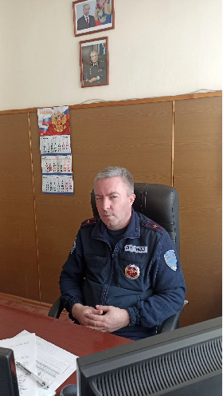 | Начальник отделения Госавтоинспекции МО МВД России «Удомельский» Грязнов Сергей Анатольевич обращается к родителям и детям и призывает к безопасности на дорогах в период летних каникул

«Уважаемые участники дорожного движения - взрослые и дети! Каникулы – самое ожидаемое событие в жизни каждого школьника и волнительное для родителей, ведь большую часть свободного времени дети проводят на улице.
Уважаемые родители, повторите с детьми самые простые правила безопасности на дорогах о том, что на проезжую часть нельзя выбегать ни при каких обстоятельствах, необходимо переходить дорогу в строго установленных местах и только на зеленый сигнал светофора, убедившись в безопасности.
Кроме этого, соблюдайте требования к перевозке несовершеннолетних пассажиров, используйте детские удерживающие устройства, а также ремни безопасности.
Также с началом летнего сезона особое беспокойство у сотрудников Госавтоинспекции вызывают юные велосипедисты, которые начинают массово кататься во дворах и выезжать на улицы.
Не стоит забывать о возрастных ограничениях, согласно которым, движение велосипедистов по дорогам разрешено с 14 лет. Кроме этого, велосипед должен быть всегда технически исправен и иметь соответствующее оборудование (фары, катафоты, звуковой сигнал).
Можно начинать обучать ребенка вождению на велосипеде с раннего возраста, но только в тех безопасных местах, где нет потока транспортных средств – на специальных площадках, внутри дворов, на стадионах, на территории парков.
К тому же, юным велосипедистам необходимо использовать световозвращатели и защитную экипировку - шлем, наколенники и налокотники, регулярно проверять исправность тормозной системы и основных деталей велосипеда.
Также обращаю внимание на категорию участников дорожного движения, использующих мобильные средства передвижения.
Напоминаю о неукоснительном соблюдении правил безопасности для лиц, управляющих СИМ. При пересечении проезжей части надо спешиться и предварительно убедиться в безопасности перехода, не отвлекаться во время движения на мобильный телефон и иные гаджеты, держать руль обеими руками, один самокат - один человек.
Сотрудники Госавтоинспекции обращают особое внимание взрослых, что они должны контролировать и пресекать попытки несовершеннолетних самостоятельно сесть за руль.
В дни летних каникул необходимо особенно пристально следить за детьми, исключить возможность их доступа к ключам от автомобилей и мотоциклов, запретить управление скутерами без соответствующего на то права и навыков вождения.
Водители двухколесной мототехники – одна из наиболее уязвимых категорий участников дорожного движения, поэтому они так же, как и все остальные, обязаны неукоснительно соблюдать все требования безопасности – обязательно должен быть включен свет фар, движение возможно только по правой полосе, и с использованием средства личной безопасности – мотошлема.
Несовершеннолетние водители мототранспорта могут управлять скутерами и мопедами согласно требованиям Правил дорожного движения исключительно с 16 лет только при наличии водительского удостоверения категории «А1», «М».
Также напоминаем, что езда на мотоцикле требует наличие водительского удостоверения (категории «А») и страховки. Ездить на мотоцикле можно только при достижении 18-летнего возраста.
Помните, дети – наше будущее и их безопасность зависит только от нас. Безопасных вам каникул!».

Отделение Госавтоинспекции МО МВД России «Удомельский».

